Thực Vật Nhân

Table of Contents

# Thực Vật Nhân

|  |  |
| --- | --- |
|  | **Giới thiệu** Thể loại: đam mỹ, hiện đại đô thị, nhất thụ nhất công, cường công cường thụ, ngược luyến, HE  [bạn công cực kì đê tiện, thú tính, tàn nhẫn >”Biên tập:ტ Vân Yên ტTruyện này không có văn án, mời bạn nhảy hố sẽ biết rõ. |

*Đọc và tải ebook truyện tại: http://truyenclub.com/thuc-vat-nhan*

## 1. Chương 1: Mở Đầu

*Chương này có nội dung ảnh, nếu bạn không thấy nội dung chương, vui lòng bật chế độ hiện hình ảnh của trình duyệt để đọc.

Biên tập: Vân Yên

Ánh mặt trời thản nhiên rơi, từ bên ngoài xuyên qua cửa sổ thủy tinh, chiếu sáng cả căn phòng. Bức màn bay bổng theo điệu nhảy của gió, lên lên xuống xuống

“ Ngươi vẫn thích phòng này sao, Tử Hủ? ” Người thanh niên hai tay cầm chậu hoa, đặt lên trên cửa sổ đầy ắp hoa lá. Hôm nay mặt trời thật ấm áp, thích hợp phơi nắng nhất.

Những phiến lá xanh tươi phiếm mọng bọt nước, màu xanh biếc đậm nhạt, sâu cạn, mà cho nhau ánh nắng, tất cả đều tràn ngập sức sống, vui sướng hướng vinh.

Lấy ra tập thơ phiên dịch của một tác giả Anh, người thanh niên ngồi bên giường bắt đầu chậm rãi đọc. Nhịp điệu âm thanh tràn ngập tình cảm, nhưng thực ra, người thanh niên đối với tập thơ này căn bản hiểu không thông, tình cảm của hắn, chỉ dành cho nam tử trên giường.

Mái tóc ngắn rám nắng, dưới ánh mặt trời tựa như những sợi chỉ bàng bạc sáng nhấp nháy, đầu được gối lên trên chiếc gối trắng thuần mềm mại. Đôi mắt sáng nhắm chặt, lông mi thật dài hơi hơi cong, làn môi có chút khô ráo nhưng trông thật hồng nộn.

Bàn tay phải trắng nõn đặt trên mền, phần cánh tay bị quần áo sáng trắng che phủ. Nhìn lướt qua phần cổ áo nơi xương quai xanh kia có thể đoán ra được nam tử này có chút gầy yếu.

Người thanh niên cầm lấy chén nước, ngón tay nhúng nước, nhẹ nhàng điểm lên đôi môi khô ráo của người kia. Nhờ có nước làm dịu, làn môi càng có vẻ tươi tắn, giống như trái táo tươi tốt vừa mới được rửa sạch mời gọi người lại cắn một hơi.

Nước, không khí, ánh nắng và nam tử này, cùng thực vật thật giống nhau. Đúng vậy, cho tới giờ sự sống của hắn cũng giống như là thực vật vậy, lúc hắn tồn tại thì mình lại chẳng màng tới, cho đến khi mất đi rồi mới hiểu hắn quan trọng tới nhường nào.

Thực vật tạo ra không khí, người không có nó sẽ chết a. “ Thực vật” của ta….không có ngươi, ta cũng sẽ chết.

Lưu luyến không muốn thu lại tay,thật quyến luyến cảm xúc dịu dàng này. Thay đổi khoảng cách tới môi mình, tiến sát lại, rồi rời đi, một chút một chút, lúng túng thế nào mà muốn hôn cũng chẳng được.

“ Ngày mai ta lại đến thăm ngươi. Hảo hảo ngủ….” Xoa khuôn mặt thanh tú, như những ngày đã qua trước kia, cùng nam tử chào tạm biệt.

Cứ ngũ mãi, tuyệt đối đừng rời ta đi…Tử Hủ của ta!

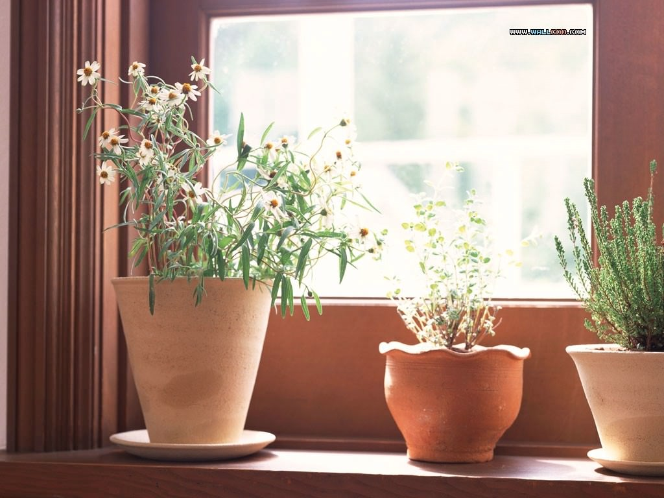

## 2. Chương 1-2

*Chương này có nội dung ảnh, nếu bạn không thấy nội dung chương, vui lòng bật chế độ hiện hình ảnh của trình duyệt để đọc.

“ Ca, chuyện xưa….Ta muốn nghe” Một đứa nhóc nhỏ xinh ngồi dưới đất, ôm chặt quyển chuyện xưa trong lòng, bìa truyện thật dày, cứng, có phần cũ nát, rõ ràng từng bị người ta xem nhiều lần.

Bên cạnh cậu bé có cái ghế tựa, xích đu hình quả trứng vừa đủ cho một người trưởng thành ngồi, người con trai có mái tóc ngắn rám nắng cúi người ôm lấy cậu nhóc đặt trên đùi mình, mở quyển chuyện xưa, bắt đầu chậm rãi thuật lại bằng một giọng nói thật đặc biệt, đầy ôn nhu. Công tử cùng hoàng tử, dũng sĩ cùng ác long, còn có rất nhiều rất nhiều tiểu hài tử trải qua bao hiểm nguy trong chuyện xưa….

Gió từ cửa sổ hé mở chậm rãi lùa vào. Đó là một chút ấm áp sau giờ ngọ, ánh mặt trời không chói mắt, chiếu vào xích đu cùng cây cỏ đầy khắp mặt đất. Phòng chỉ có từng tiếng lật sách cùng một giọng đọc trầm ổn thanh thúy đầy diễn cảm, theo mạch chuyện xưa chảy mãi, tiểu hài tử nghe được thật mê mẩn, không hay biết gì mà đắm chìm trong thế giới sách vở.

Người con trai kia một mực yên lặng đọc, nụ cười trên mặt cũng không ngớt, ôm trong lòng đứa bé mà cứ như bắt được bảo vật.

Tiếng hít thở vững vàng truyền đến. Người kia cười, để sách trong tay xuống, vì cậu nhóc mà điều chỉnh vị trí thoải mái, ôm hắn làm cho hắn ngủ yên. Cầm lấy áo khoác bên cạnh, đắp lên người cậu nhóc rồi nhẹ cúi đầu trao một nụ hôn lên trên gương mặt kia.

“ Bảo bối của ta, vĩnh viễn đều yêu ngươi”

Miệng thì thào một khúc tình ca vô nghĩa, xích đu nhẹ nhàng chớp lên, người con trai kia nhắm mắt lại, tiếp tục sa vào thế giới nội tâm của riêng mình.

Từ ba năm trước kia, sau khi sinh mệnh nhỏ bé này ra đời, tình yêu của hắn đối với bé con kia không bao giờ giảm. Sau khi đem đứa con nhỏ của mình cũng là đường đệ của hắn trở về, thẩm thẩm nói với hắn: ” Tử Hủ, hắn là đệ đệ của ngươi đấy, phải yêu thương hắn, nhớ chứ? ”

Giống phấn đoàn bàn nhắm hai mắt đường đệ, ở trong lòng thẩm thẩm an ổn ngủ say, nhìn thấy hôm nay sứ bàn dung nhan, Tử Hủ nhịn không được đưa ra yêu cầu:

” Thẩm thẩm, ta có thể ôm hắn một cái không? ”

Tiếp nhận cơ thể mềm nhũn một cách thật cẩn thận, so với vật quý báu thì sinh mệnh bé bỏng này càng trân quí hơn, hắn chỉ sợ chính mình trong lúc vô tình lại thương tổn sinh mệnh kia. Đứa trẻ nằm ngủ yên ổn trong ngực hắn đột nhiên mở đôi mắt trân châu to đen trong suốt, gắt gao nhìn hắn, vài giây sau lộ ra lúm đồng tiền.

Bắt đầu từ thời khắc đó, ánh mắt của Tử Hủ rốt cuộc- không ly khai hắn. Từ tận đáy lòng quyết định cả đời này phải bảo hộ hắn, không cho hắn bị chút thương tổn nào.

” Xem, Tiểu Huỳnh nở nụ cười kìa!” thẩm thẩm ở bên cạnh vì phát hiện này mà cao hứng, nhẹ nhàng lấy tay dỗ dành cậu nhóc ” Tử Hủ, hắn gọi là Vĩnh Huỳnh, nghĩa là ba ngọn lửa tạo nên ánh sáng”

Huỳnh, ánh sáng ôn nhu nhẹ nhàng. Tử Hủ biết, tên này rất thích hợp với tiểu đệ đệ, soi sáng lên chính sinh mệnh rực rỡ của hắn.

Hết chương 1.

oOo Chú thích oOo

– Đường đệ: em họ

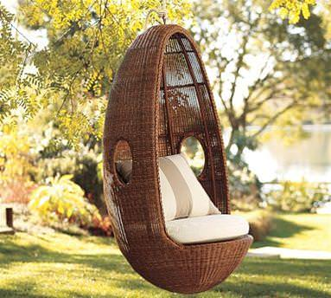

## 3. Chương 2

*Chương này có nội dung ảnh, nếu bạn không thấy nội dung chương, vui lòng bật chế độ hiện hình ảnh của trình duyệt để đọc.

Biên tập: Vân Yên

Năm ấy, tiểu Huỳnh mới sinh ra, Tử Hủ mười tám tuổi

Từ đó, thế giới của Tử Hủ lấy Huỳnh làm trung tâm. Chiếu cố hắn, khoan dung hết thảy những điều tùy hứng của hắn. Vô luận Huỳnh làm gì, Tử Hủ đều chỉ mỉm cười, vì hắn thu thập, giải quyết tốt hậu quả.

Ngay cả thẩm thẩm luôn sủng ái hắn cũng không nhịn được nói: “Tử Hủ, ngươi rất nuông chiều tiểu Huỳnh, con nít nuông chiều thế là không được nha” Tuy là nói vậy, nhưng trong giọng điệu cũng tràn ngập yêu thương, chính thẩm thẩm cũng không thể không thương hắn.

Tiểu Huỳnh năm tuổi quỷ quái, hoạt bát, giống như những đứa con nít nghịch ngợm, luôn không ngừng chạy quanh, hiểu được cũng nhiều, thực thông minh, nhưng là bá đạo.

“ Ca! Ta muốn ăn táo!” Đứa trẻ ngồi dưới đất đọc sách, cũng không ngẩng đầu lên mà ra lệnh. Tử Hủ chỉ cười cười, rửa sạch trái táo rồi đưa đến trước mặt cậu nhóc.

“ Có vỏ!” Chỉ nhìn liếc mắt một cái rồi tiếp tục yêu cầu.

Lấy dao nhỏ ra, Tử Hủ cẩn thận gọt vỏ táo, không chừa một mảng vỏ đỏ nào cho dù là nhỏ nhất, sau đó, cắt thành từng miếng từng miếng nhỏ cho tiểu Huỳnh dễ dàng ăn.

“ Đút ta ăn” Miễn cưỡng há miệng nhưng vẫn mê muội trong thế giới sách vở, sách này đều lấy ra từ phòng sách của Tử Hủ. Từ khi Huỳnh ra đời, Tử Hủ nhìn thấy đứa trẻ thú vị này liền nhịn không được mà mua trở về, dần dần đã chiếm mấy giá sách.

Lấy tăm xiên táo, đưa tới bên miệng Huỳnh, cậu nhóc cắn hai cái liền cau mày, đem nó phun trên nền nhà.

“ Chua quá! Ta không cần ăn”

“ Tiểu Huỳnh, ca ca gọt táo cho ngươi, một lời cảm ơn cũng không nói. Hơn nữa, ta không phải đã bảo không được phép đem đồ vật này nọ phun ra sao?” Thúc thúc bên cạnh thấy không vừa mắt, rốt cục mở miệng quở trách.

“ Ô, ô…” Hai mắt đứa nhỏ lập tức tràn nước mắt, Tử Hử sốt ruột ôm lấy Huỳnh “ Hảo hảo hảo, kiêng kiêng. Tiểu Huỳnh ngoan, đọc sách đi, ta gọt lê cho ngươi ăn được không?”

Lộ ra vẻ tươi cười, tiểu Huỳnh cầm lấy sách vở đi đến một góc khác, để cho Tử Hủ dọn dẹp tàn cuộc.

“ Tử Hủ, ngươi rất sủng hắn!” Bất đắc dĩ thở dài, chỉ biết quản không được Tiểu Huỳnh, hơn nữa đã có Tử Hủ ở đây làm người bảo vệ rồi.

“ Không sao cả, con nít luôn có điểm tùy hứng thôi” Lau thật sạch mặt đất dơ bẩn, đem trái táo nhúng vào nước muối sau đó đặt vào tủ lạnh,Tử Hủ lại một lần nữa cầm dao lên gọt vỏ lê.

Hai vợ chồng kia cười khổ lắc đầu, không ngờ tới Tử Hủ so với bọn hắn lại càng nuông chiều đứa bé kia.



*Đọc và tải ebook truyện tại: http://truyenclub.com/thuc-vat-nhan*